商丘师范学院校园地国家助学贷款申请操作说明

一、校园地国家助学贷款申请基本流程
1.首次申请贷款学生操作流程

2.续贷学生操作流程

二、系统操作说明
（一）账户注册及数据填写要求
登录国家开发银行学生在线服务系统：
https://www.csls.cdb.com.cn/page.do?targetPage=/OnlineIndex.jsp
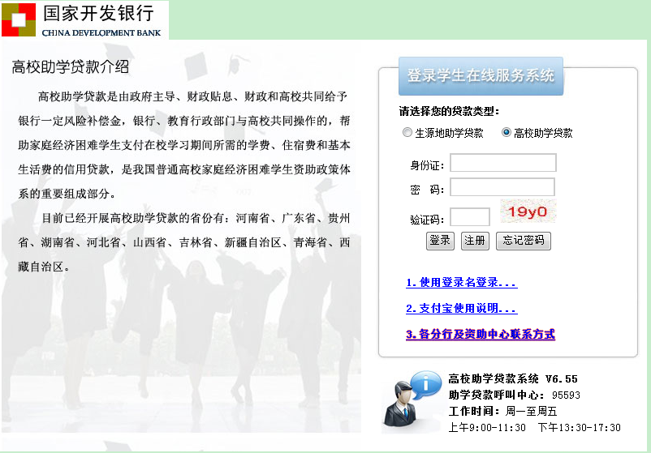
选择“高校助学贷款”，点击“注册”进入账户注册流程
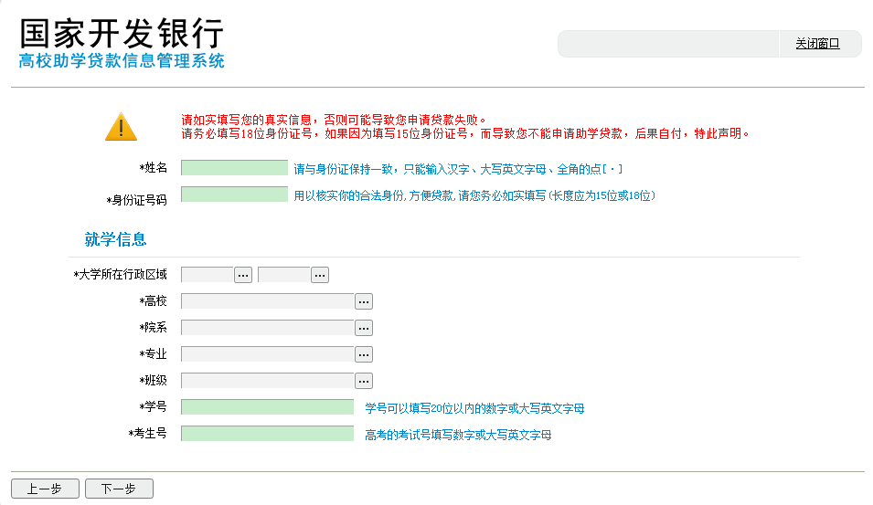
请认真填写本人姓名、身份证号等信息，同时认真选择填写本人所在院系、专业和班级（务必确保班级正确，否则将影响贷款申请及后续毕业时间、贴息日期等重要工作），学号（学号是我校发放各类补助资金的重要依据，请务必确保准确）。填写无误后点击“下一步”
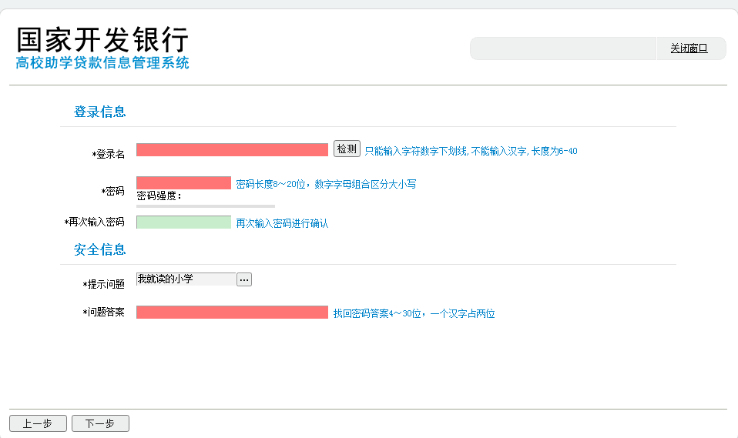
设置本人助学贷款在线服务系统登录名、密码及密保问题，设置好登录名及密码后请认真保管，切勿丢失或告知他人。点击下一步

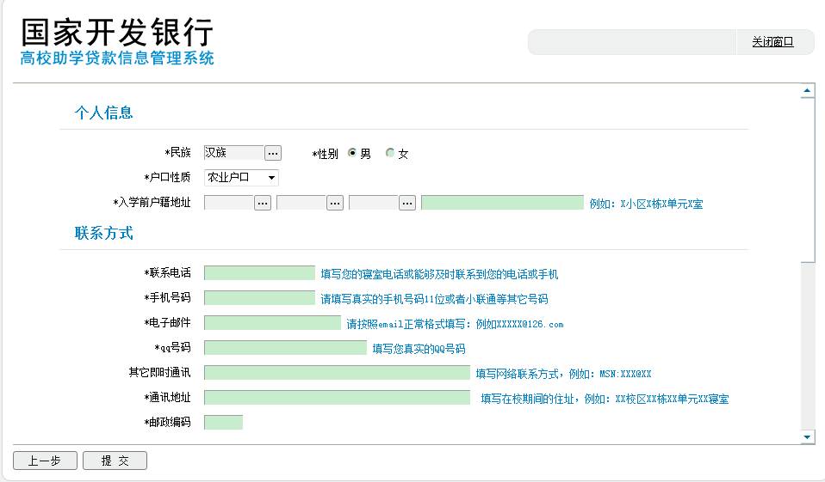
此页面为学生个人信息、家庭信息页面，请按照系统提示详细填写，否则在申请贷款时无法通过审核，具体要求如下（注意右侧下拉单，需将这个页面拉到底并将所有信息填写完整才能进行保存，否则无法提交）：
1个人信息
姓名、身份证号必须同本人身份证上信息相同，户籍地址为身份证上地址；
2联系方式
联系电话：为本人家庭固定电话，如没有固定电话则填写父母手机号码；
手机号：填写本人手机号，如没有则填写父母手机号，以后本人有手机后要及时登录系统进行修改；
电子邮件：填写本人电子邮箱地址（必须填写）；
QQ号码：填写本人QQ号码，如无则需申请（必须填写）；
通讯地址：填写本人实际家庭住址（按照省市县乡村的顺序详细填写要精确到街道、小区、门牌号），不得填写学校地址或宿舍号；
3就学信息
学校、专业、班级信息按照实际情况选择即可，学号、考生号必须填写，考生号即高考准考证号，按照高考准考证或从所在院系辅导员处获得；
4家庭信息
家庭住址省市区后要详细填写要精确到县、乡、镇、街道、小区、门牌号，如填写不够详细将影响贷款申请；
邮政编码填写家庭所在地邮编，家庭电话填写家庭固定电话，如无则填写父母手机号；
下面父母信息，要求填写完整。
注意：
①学生姓名、身份证号要与身份证、高考录取名字、身份证号保持一致；
②入学前户籍地址精确到村组或街道楼栋门牌号；
③联系电话、手机号码、电子邮件、邮政编码如实填写；
④为保持和教育部上报数据的一致性，第一联系人和第二联系人必须填写；
⑤学号、考生号必须填写，考生号以招生录取数据为准。
⑥系统中户籍地址、通讯地址、家庭地址一律填写实际家庭住址，不得填写学校地址。
5.就业信息
就业信息为学生毕业离校就业后填写，以便贷款学生离校后学校与其联系，贷款学生就业信息改变后应及时登录在线系统进行修改，否则根据合同约定将被视为违约。贷款申请时不需填写。
所有个人信息填写完整后点击“提交”完成账户注册。
（二）助学贷款申请
1.首次申请贷款学生申请
（1）首先登陆本人助学贷款在线服务系统
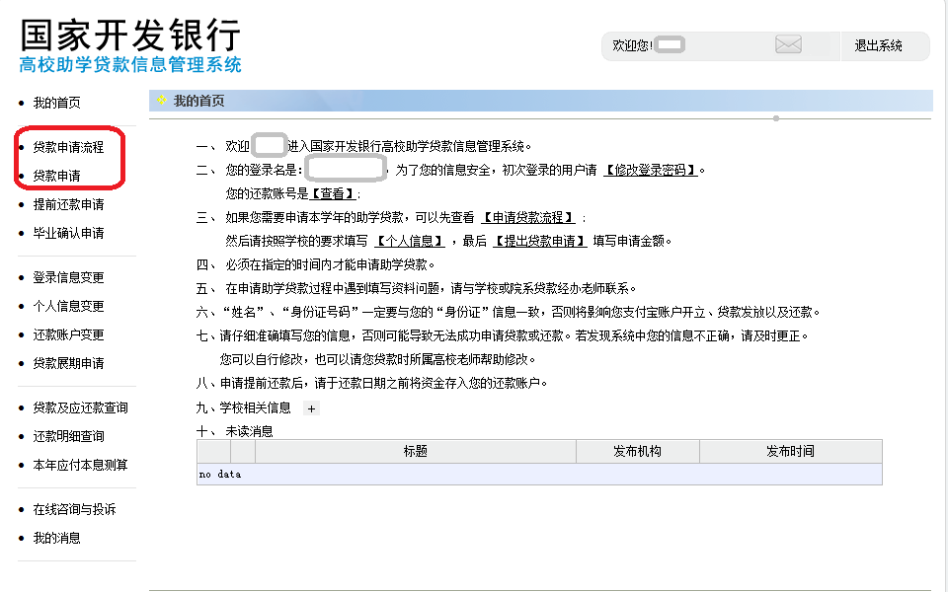
（2）点击“贷款申请”进入助学贷款申请页面，并点击“申请”
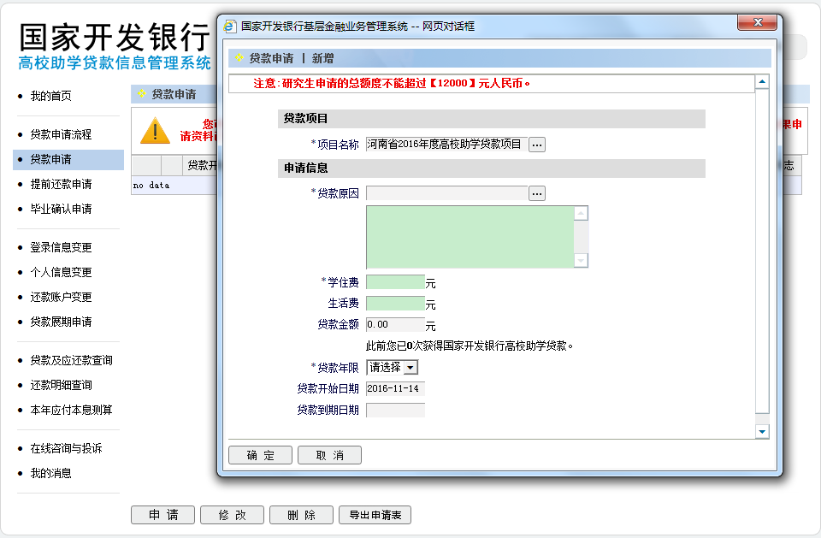
学住费：只能填写需交学费、住宿费、书费等学校需划扣资金总额，不得多贷。同时，贷款总额必须为100的倍数即整百整千。贷款期限：考虑到贷款学生毕业后继续升学办理展期需要，建议统一选择13年。
（3）贷款申请填写完成后点击确定，完成申请，等待所在学院及学校下一步审核，同时贷款学生点击“导出申请表”导出并打印《国家开发银行股份有限公司高校助学贷款申请表》（以下简称《申请表》）。首次贷款学生需持《申请表》办理相关证明手续（生毕业高中、乡镇（街道）民政部门、村（居）委会三个部门任意一个部门盖章证明即可），同时提供身份证复印件、录取通知书复印件或学生证复印件，家庭户口本首页复印件，印上材料各2份。
2.续贷学生续贷申请
续贷学生申请贷款同样也是首先登陆本人助学贷款信息管理系统，点击“贷款申请”进入助学贷款申请页面，并点击“申请”：
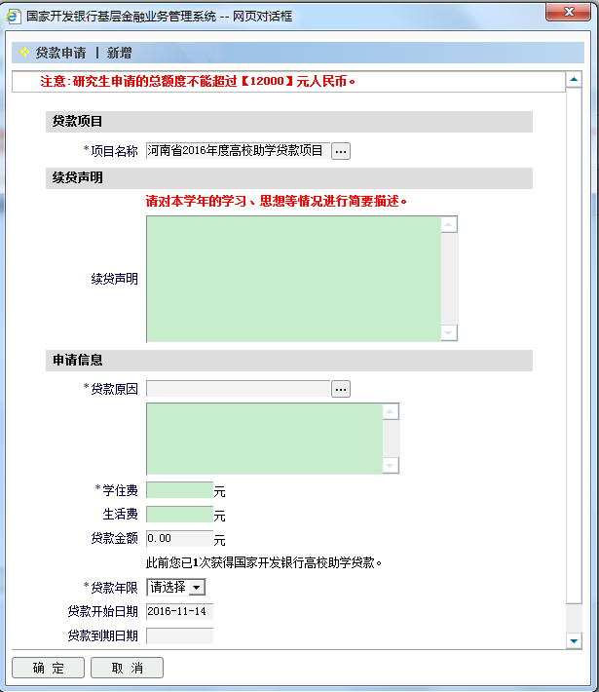
统一选择13年
填写100字以上的续贷声明
学住费：只能填写需交学费、住宿费、书费等学校需划扣资金总额，不得多贷。同时，贷款总额必须为100的倍数即整百整千。贷款期限：考虑到贷款学生毕业后继续升学办理展期需要，建议统一选择13年。
贷款申请填写完成后点击确定，完成申请，等待所在学院及学校下一步审核，同时贷款学生点击“导出申请表”导出并打印《申请表》。续贷学生只填报《申请表》即可，不需再提供其他证明或证件复印件。

